Пополнение брокерского счета
Основной вопрос, который возникает – в какой валюте Вы планируете осуществлять пополнение.
Для начала нужно получить банковские реквизиты Interactive Brokers в соответствующей валюте.
В управлении счетом выбираем раздел «Переводы и платежи - Перевод средств»
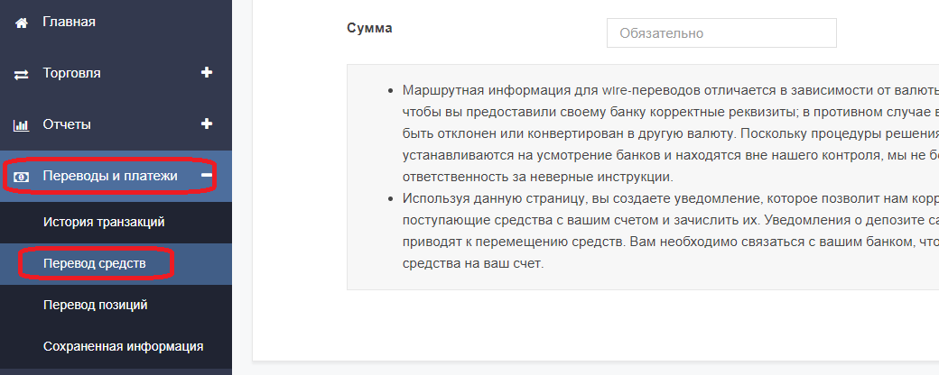

Далее в открывшемся разделе «Перевод средств» выбираем Тип транзакции «Депозит», Валюту в которой будет осуществляться пополнение (если в рублях – тогда из списка выбираем «российский рубль», если, к примеру, в долларах США – тогда выбираем «доллар США» и т.д.), Метод перевода указываем «Уведомление о wire-переводе».

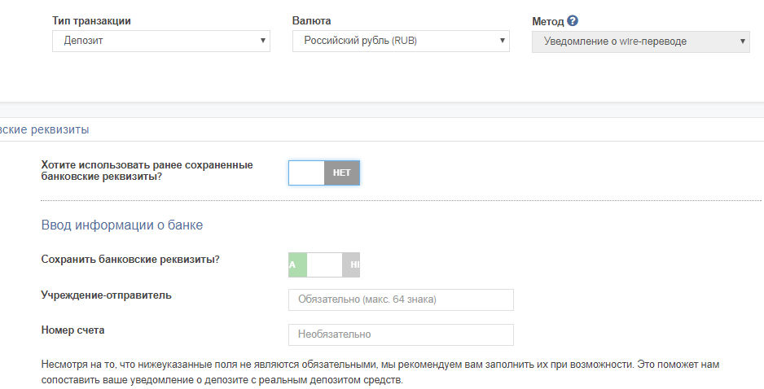

Далее в полях с банковскими реквизитам можно указать реквизиты того банка, откуда Вы будете осуществлять платеж.
Можно указать эти реквизиты сразу, либо пока пропустить и в этих полях ничего не указывать (на данном этапе важнее просто получить банковские реквизиты для осуществления платежа, а информацию о том, что Вы уже осуществили платеж на пополнение счета, можно будет заполнить позднее, заполнив все эти поля).
Предположим, что поля с банковскими реквизитами пока пропускаем и не заполняем.
При этом нужно заполнить поле «Учреждение –отправитель» (это обязательное поле – в нем указывается банк, из которого Вы планируете осуществлять платеж или пока просто можно написать «Bank»).
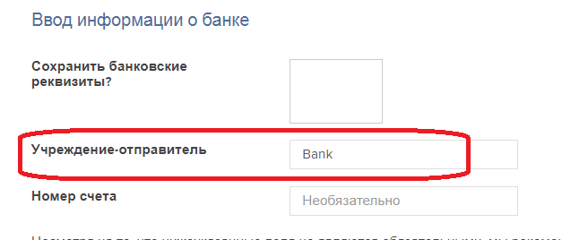
Затем указываем сумму платежа и нажимаем кнопку «Далее».
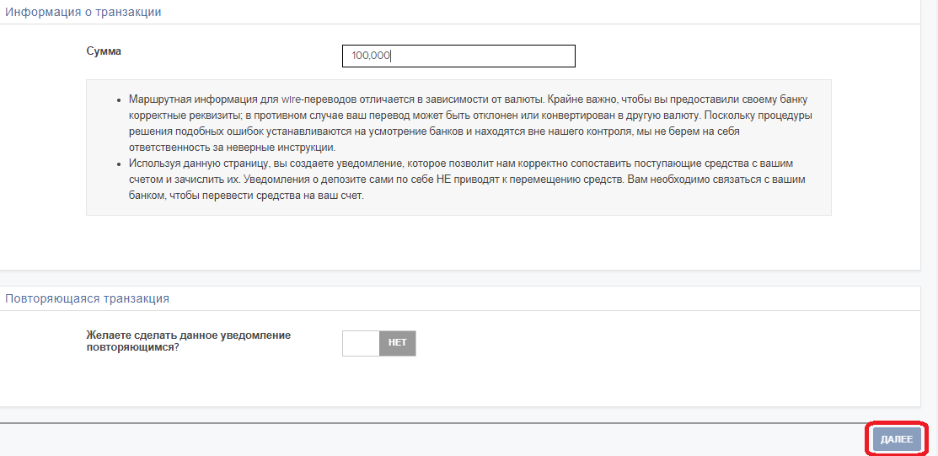

Далее непосредственно появится форма банковскими реквизитами Interactive Brokers в соответствующей валюте.
Эти реквизиты можно распечатать (кнопка «Печать») и предъявить в свой банк для осуществления платежа.
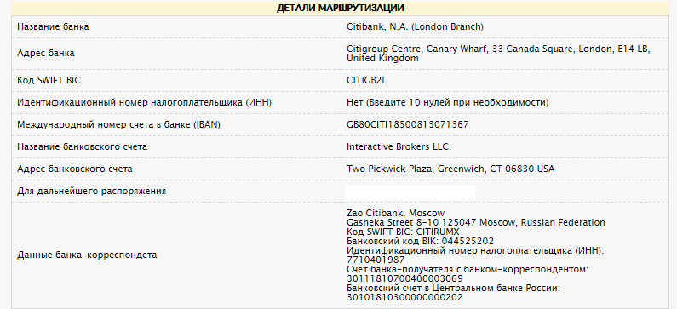

- Если Вы планируете осуществлять платеж в рублях
При таком платеже будет несколько особенностей:
- это будет не валютный, а обычный рублевый межбанковский перевод; комиссия за такой платеж, как правило, может быть существенно ниже, чем при валютном платеже;
- платеж будет осуществляться в рублях, но в адрес иностранного юр лица. В результате далеко не все банки будут готовы осуществить такой платеж.
Поэтому предварительно нужно будет уточнить в том банке, через который Вы будете пополнять брокерский счет:
- Можно ли будет осуществить такой платеж через интернет-банк, не посещая отделение банка (к примеру, исходя из той информации, с которой я сталкивался, нельзя осуществить такой платеж через интернет-банк у Сбербанка, ВТБ, Открытия, Альфа-банка).

- Какова будет комиссия при осуществлении так рублевого платежа (через интернет-банк – если это будет возможно, и через отделение банка)

Если рассматривать для пополнения не очень крупные частные банки, то наименьшие комиссии и наиболее простое прохождение платежей (как в рублях, так и валюте) будет у банков «Авангард» и «Тинькофф».

При осуществлении платежа в рублях нужно будет заполнить платежное поручение следующим образом:
Имя получателя – Ситибанк Н.А. (Лондон) или (на английском языке) Citibank, N.A. (London Branch)
Номер счета получателя - 3011 1810 7004 0000 3069
Название банка получателя - АО КБ «Ситибанк»
БИК банка получателя – 044525202
Корр. счет банка получателя – 3010 1810 3000 0000 0202
Назначение платежа – Further benefit to Interactive Brokers LLC, Two Pickwick Plaza, Greenwich, CT0 6830 USA, IBAN: GB80CITI18500813071367. Further benefit to [Ваше имя], brokerage account: [номер Вашего счета]

- Если Вы планируете осуществлять платеж в долларах США:
Реквизиты для платежа можно будет получить таким же образом через раздел «Переводы и платежи - Перевод средств», только выбрать там доллар США (либо иную иностранную валюту, если платеж будет осуществляться в ней):
Для долларов США:
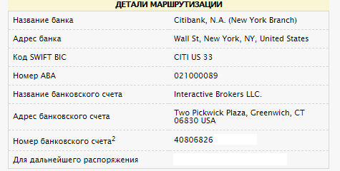

При таком платеже будет несколько особенностей:
- это будет валютный платеж в адрес иностранного юр лица. Придется общаться с валютным контролем банка, который может позвонить или прислать запрос по электронной почте;
При осуществлении платежа платежное поручение нужно будет заполнить следующим образом:

Имя получателя – Interactive Brokers LLC
Адрес получателя (если потребуется) - Two Pickwick Plaza, Greenwich, CT 06830 USA
Номер счета получателя – 40806826U_______ (в реквизитах от Interactive Brokers к номеру их банковского счета автоматически подставляется номер Вашего брокерского счета)
Название банка получателя - Citibank, N.A. (New York Branch)
SWIFT-код банка получателя – CITIUS33
Адрес банка получателя (если потребуется) - Wall St, New York, NY, United States
Назначение платежа – Further benefit to [Ваше имя], brokerage account number: [номер Вашего счета]

Завершающие комментарии:
1. Я бы предложил рассмотреть следующий вариант: первый платеж на пополнение брокерского счета сделать на небольшую сумму (например, на несколько тысяч долларов США или на 100 000 – 200 000 руб.), чтобы удостовериться, что все проходит нормально, и деньги зачислились на брокерский счет. После этого уже переводить остаток всей суммы.
2. После того, как платеж из банка будет оформлен, внести информацию об этом платеже в «Управление счетом» в личном кабинете Interactive Brokers.
Собственно говоря, это все то, что мы делали, когда хотели получить банковские реквизиты Interactive Brokers (мы там пропускали заполнение Ваших банковских реквизитов, с которых делается пополнение брокерского счета, но теперь их нужно будет заполнить и указать точную сумму перевода):

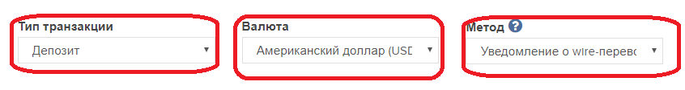

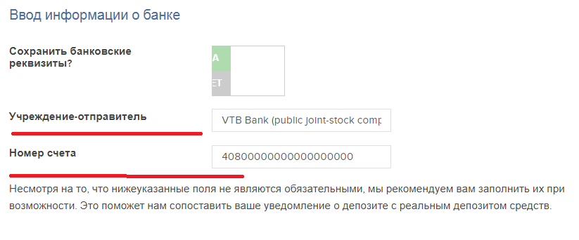
«Номер счета» - это номер Вашего банковского счета, с которого осуществляется пополнение брокерского счета.
«Учреждение-отправитель» - Наименование банка, со счета в котором осуществляется пополнение брокерского счета.

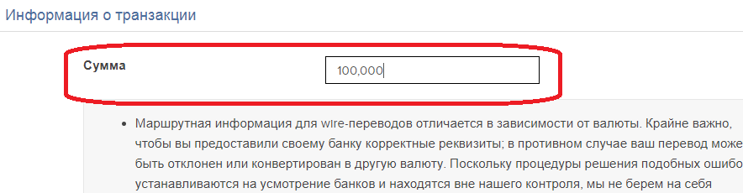

Ввод всей этой информации может несколько ускорить зачисление средств на Ваш брокерский счет

При этом, когда мы ранее заполняли информацию в разделе «Перевод средств», но не указывали банковские реквизиты Вашего банковского счета, откуда планируется сделать платеж на пополнение брокерского счета, вся информация о планируемом пополнении все равно заносилась в систему.
Это можно увидеть в «Управлении счетом» в разделе «Переводы и платежи» и подразделе «История транзакций»

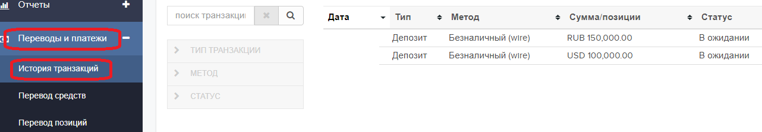

Те переводы, которые заносились только для получения банковских реквизитов Interactive Brokers (без указания Ваших банковских реквизитов, откуда будет осуществляться пополнение счета), можно удалить, чтобы они не висели «мертвым грузом» и не засоряли Личный кабинет.
Для этого нажимаем кнопкой мыши на соответствующее поступление и в появившейся форме нажимаем кнопку «Отменить запрос»

